OPIS LIKA

Pažljivo promotri natuknice. Pročitaj napisane riječi. One će ti pomoći u tvom opisu medvjeda.
1.

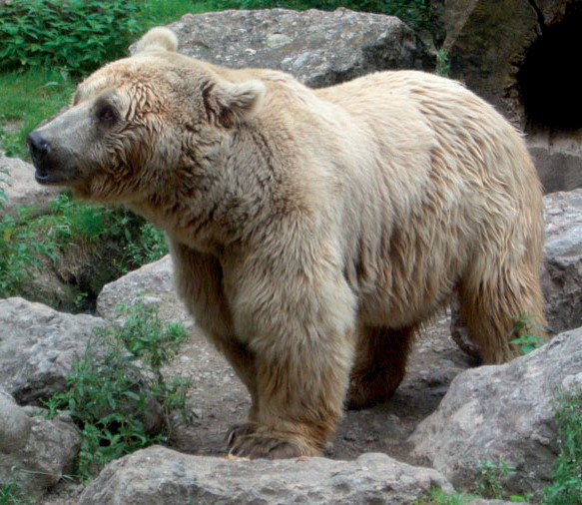
UPOZNAVANJE SA ŽIVOTINJOM
- životinja koja živi u šumi
- spava zimski san
- opasan

GLAVA
- velika, okrugla
- sitne oči, male uši

TIJELO
- snažno, prekriveno krznom
- hoda četveronoške
- brzo trči

KAKVOG MEDVJEDA VOLIM I ZAŠTO
- mrki medvjed
- bijeli medvjed
- grizli
- medvjedić

